**Сушко Денис (Suszko Dzianis)**

22 января 1802 г – крещение дочери Настасьи Елисаветы (НИАБ 136-13-894, лист 46, №6/1802-р (об)).

8 января 1805 г – крещение сына Василя Романа (НИАБ 136-13-894, лист 55об, №1/1805-р (об), лист 56, №6/1805-р (об))

23 июля 1807 г – крещение дочери Анны Магдалены (НИАБ 136-13-894, лист 63, №35/1807-р (об)).

30 апреля 1816 г – крещение дочери Магдалены (НИАБ 136-13-894, лист 93об, №8/1816-р (об)).

**НИАБ 136-13-894:** Лист 46. **Метрическая запись №6/1802-р (ориг).**

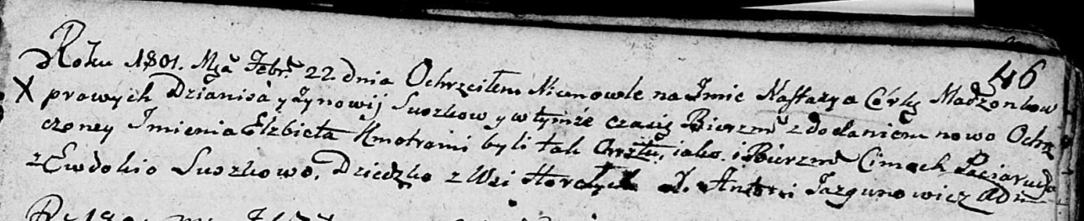

Дедиловичская Покровская церковь. 22 февраля 1802 года. Метрическая запись о крещении.

Suszkowna Nastazyja Elżbieta – дочь родителей с деревни Горелое.

Suszko Dzianis – отец.

Suszkowa Zynowija – мать.

Paciarucha Cimoch – кум.

Suszkowa Ewdokija – кума.

Jazgunowicz Antoni – ксёндз.

**НИАБ 136-13-894:** Лист 55об. **Метрическая запись №1/1805-р (ориг).**

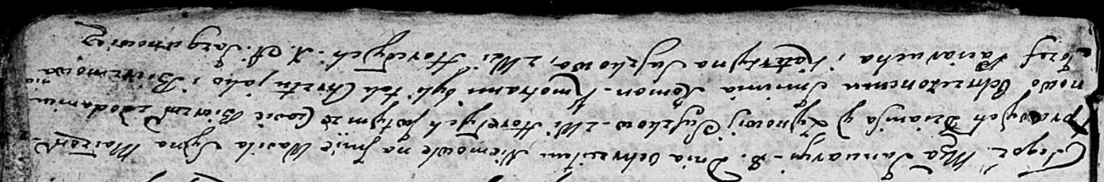

Дедиловичская Покровская церковь. 8 января 1805 года. Метрическая запись о крещении.

Suszko Wasil Roman – дочь родителей с деревни Горелое.

Suszko Dzianis – отец.

Suszkowa Zynowija – мать.

Paciarucha Jozef – кум, с деревни Горелое.

Suszkowa Katerzyna – кума, с деревни Горелое.

Jazgunowicz Antoni – ксёндз.

**НИАБ 136-13-894:** Лист 56. **Метрическая запись №6/1805-р (ориг).**

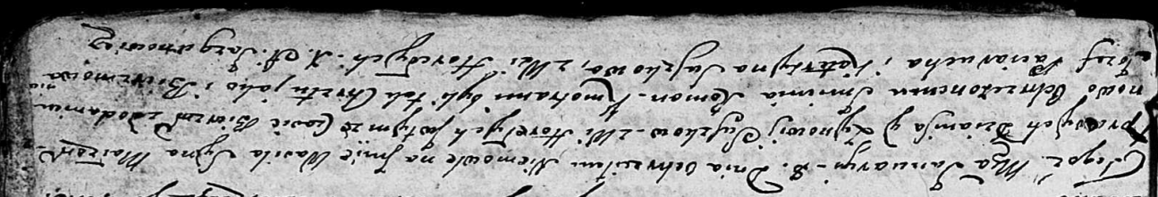

Дедиловичская Покровская церковь. 8 января 1805 года. Метрическая запись о крещении.

Suszko Wasil Roman – сын родителей с деревни Горелое.

Suszko Dzianis – отец.

Suszkowa Zynowija – мать.

Paciarucha Jozef – кум.

Suszkowa Katerzyna – кума, с деревни Горелое.

Jazgunowicz Antoni – ксёндз.

**НИАБ 136-13-894:** Лист 63. **Метрическая запись №35/1807-р (ориг).**

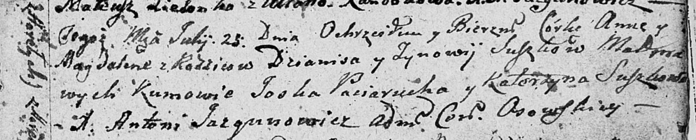

Осовская Покровская церковь. 23 июля 1807 года. Метрическая запись о крещении.

Suszkowna Anna Magdalena – дочь родителей с деревни Горелое.

Suszko Dzianis – отец.

Suszkowa Zynowija – мать.

Paciarucha Jośka – кум.

Suszkowa Katerzyna – кума.

Jazgunowicz Antoni – ксёндз.

**НИАБ 136-13-894:** Лист 93об. **Метрическая запись №8/1816-р (ориг).**

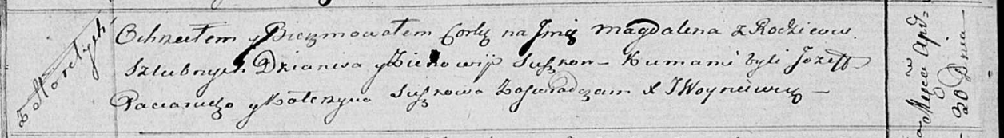

Осовская Покровская церковь. 30 апреля 1816 года. Метрическая запись о крещении.

Suszkowna Magdalena – дочь родителей с деревни Горелое.

Suszko Dzianis – отец.

Suszkowa Zienowija – мать.

Paciarucha Jozef – кум.

Suszkowa Katerzyna – кума.

Woyniewicz Tomasz – ксёндз.